**مدل 42 :**

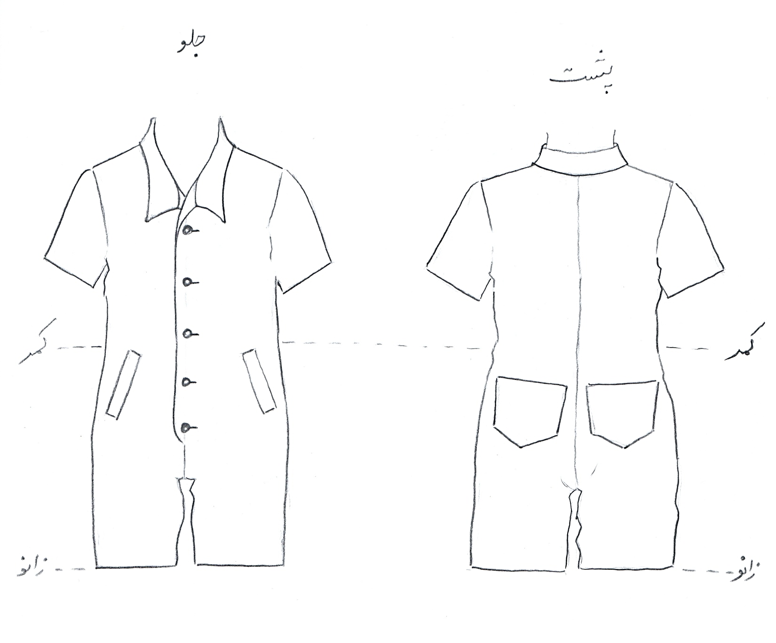

**مساله 1 :**

شلوار متصل به بالاتنه تا سر زانو با ضریب گشادی عرضی، با پاچه گشاد و صافی لبه پاچه، با آستین کوتاه ساده، با طراحی جیب توکار جلو و جیب جین بزرگ شده پشت، با افزایش طول سرشانه، با طراحی دکمه در خط مرکزی جلو، با یقه شکاری که لبه آن به خط جادکمه وصل شده است، با الگوی بچگانه سایزبندی.

**مدل 42 :**

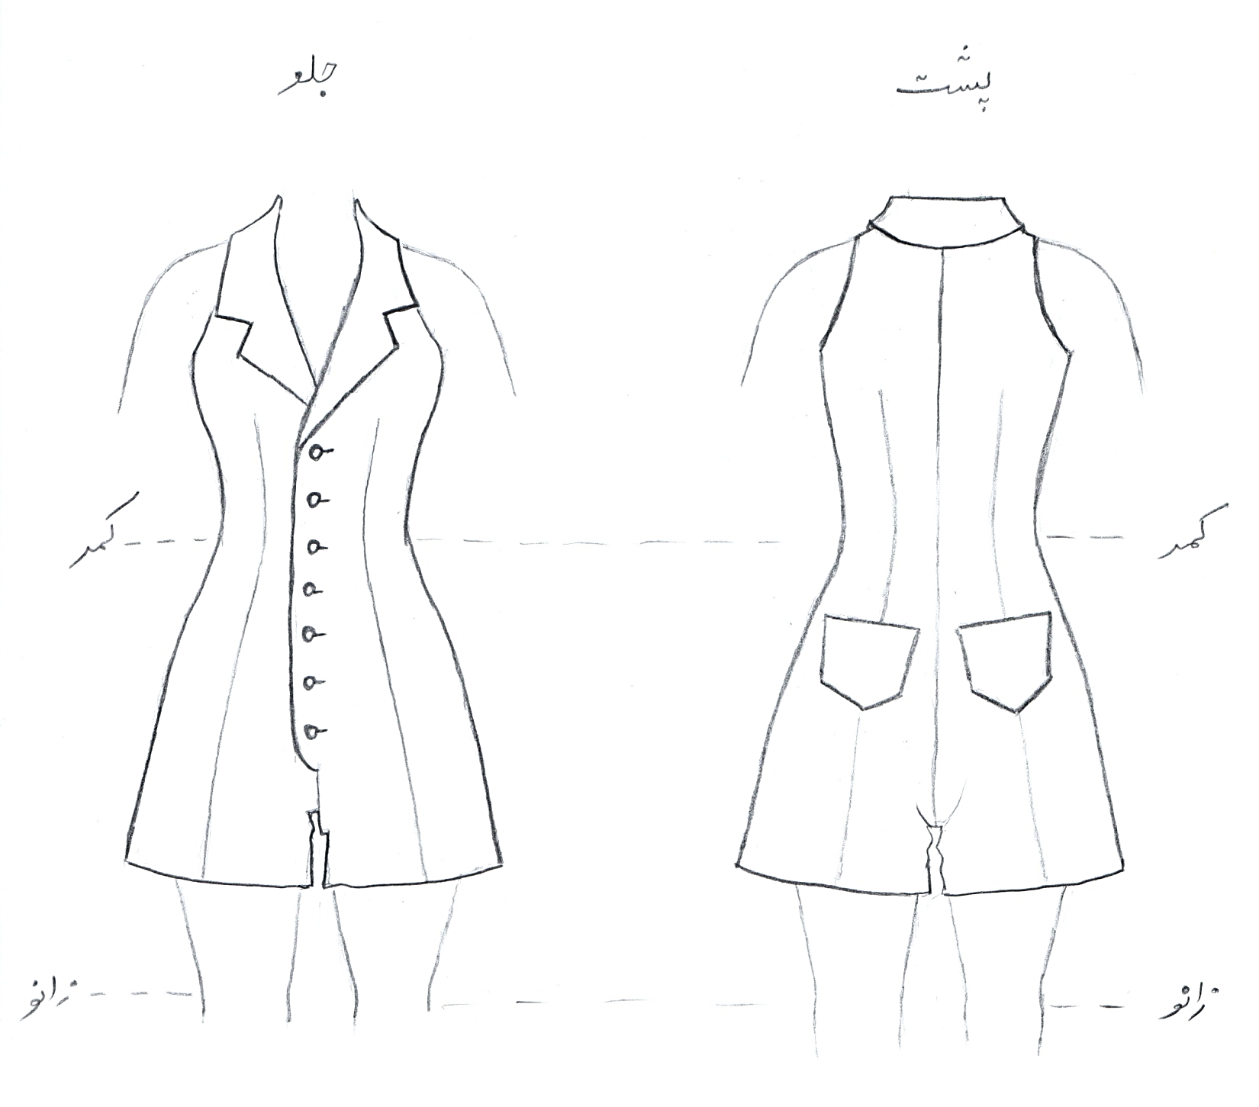

**مساله 2 :**

شلوار متصل به بالاتنه تا بالای زانو بدون ضریب گشادی، با پاچه خیلی گشاد و صافی لبه پاچه، با آستین حلقه ای، با طراحی جیب جین بزرگ شده در پشت، با کاهش طول سرشانه، با طراحی دکمه در خط مرکزی جلو، با طراحی یقه انگلیسی بزرگ که تا خط سینه باز شده، با دوخت ساسون ها در پشت و جلو، بلندی فاق کم شود و خط زانو بدون تغییر بماند (بالا یا پایین نرود)، با الگوی زنانه سایزبندی.

**مدل 42 :**

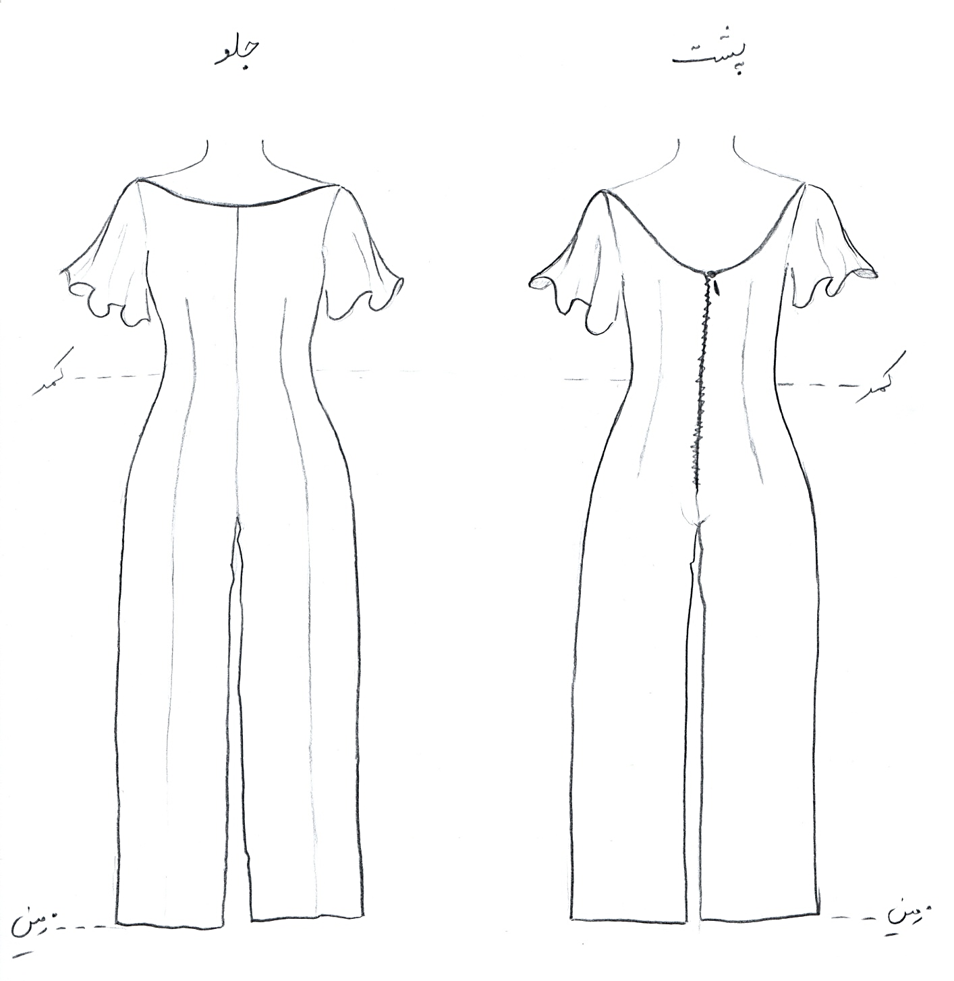

**مساله 3 :**

شلوار متصل به بالاتنه تا زمین بدون ضریب گشادی، با پاچه گشاد، با آستین کلوش، با طراحی زیپ در خط مرکزی پشت و بدون دکمه در خط مرکزی جلو، با طراحی یقه قایقی بسته در جلو و یقه قایقی باز در پشت، با دوخت ساسون ها در پشت و جلو، بلندی فاق کم شود و خط زانو بدون تغییر بماند (بالا یا پایین نرود)، بدون جیب در جلو یا پشت، با الگوی زنانه سایزبندی.

**مدل 42 :**

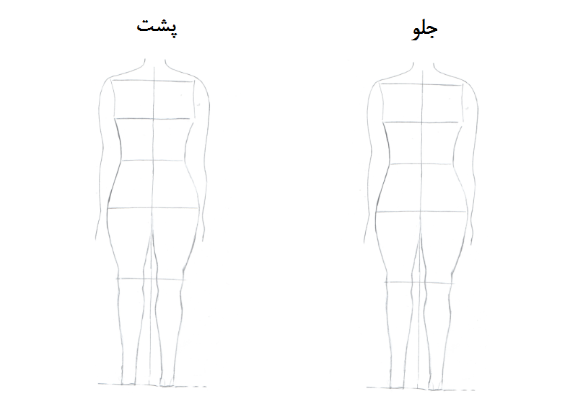

**مساله 4 :**

طراحی مدل جدید با نوشتن عنوان آن و پرینت شکل های مورد نیاز و متغیرهای ورودی آن.